GUÍA DE PENSAMIENTO MATEMÁTICO
Nombre: | Curso: KINDER | Fecha: semana N° _______
¿QUÉ APRENDEREMOS?
AMBITO: Interacción con el medio natural y cultural
NÚCLEO: Pensamiento matemático
Objetivo de Aprendizaje:
(3)Comunicar la posición de objetos y personas respecto a un punto u objeto de referencia, empleando conceptos de ubicación (derecha-izquierda).
(6)Emplear los números para contar, identificar, cuantifica y comprara cantidades hasta el 3.
CONTENIDO: Orientación espacial, (derecha, izquierda),Números (número 3)
HABILIDAD: Identificar, Representar

¿Qué necesito saber?
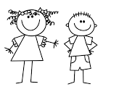
Para comenzar necesitas saber de qué se trata la habilidad de (Identificar) y qué entendemos por Vocales (Vocal A) y de (Representar) y qué entendemos por Graficar su nombre.

Entonces:
- Identificar es: Establecer, demostrar o reconocer la identidad de una cosa o persona.
- Representar es: Se refiere en hacer presente en algo mediante figura, imagen o palabra, letras.

- Los contenidos a trabajar son:
- Orientación espacial ( rellenar, graficar)
- Números (contar, identificar numero 3)

En esta guía realizaremos lo siguiente:
- Colorear objetos.
- Rellenar el número 3 con material reciclado.
- Graficar el número 3.

MARTES 07 DE ABRIL.
INSTRUCCIÓN: ENCIERRA CON UN LÁPIZ DE COLOR ROJO LOS OBJETOS QUE SE ENCUENTRAN A LA DERECHA Y CON UN LÁPIZ DE COLOR AZUL LOS OBJETOS QUE SE ENCUENTRAN A LA IZQUIERDA.
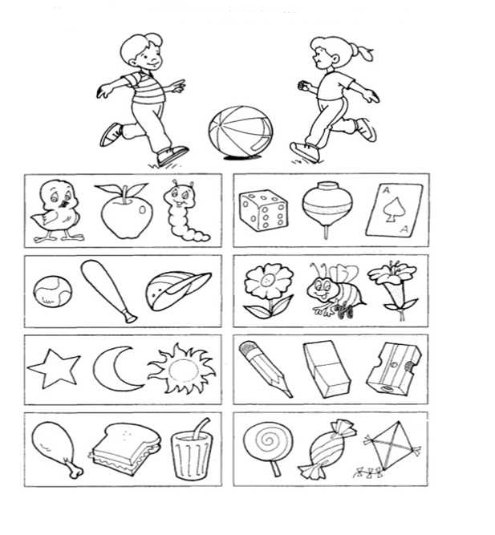
Fuente:https://es.slideshare.net/maricallohuancacutipa/cuaderno-de-matematicas-5-aos
REFLEXION:
INSTRUCCIÓN: CON AYUDA DE UN ADULTO LEER Y MOSTRAR AL NIÑO/A EL TICKET DE SALIDA QUE ES LA FORMA DE EVALUAR UNA ACTIVIDAD.

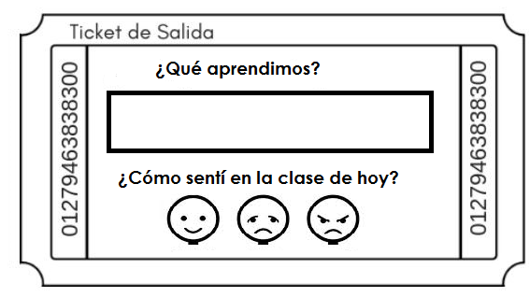
JUEVES 09 DE ABRIL.
INSTRUCCIÓN:
- OBSERVA EL NUMERO QUE APARECE Y LOS ELEMENTOS QUE LO ACOMPAÑAN. (CUENTA CON TUS DEDOS CUANTOS OBJETOS ENCUENTRAS)
- RELLENA EL NÚMERO 3 CON MATERIAL RECICLADO.

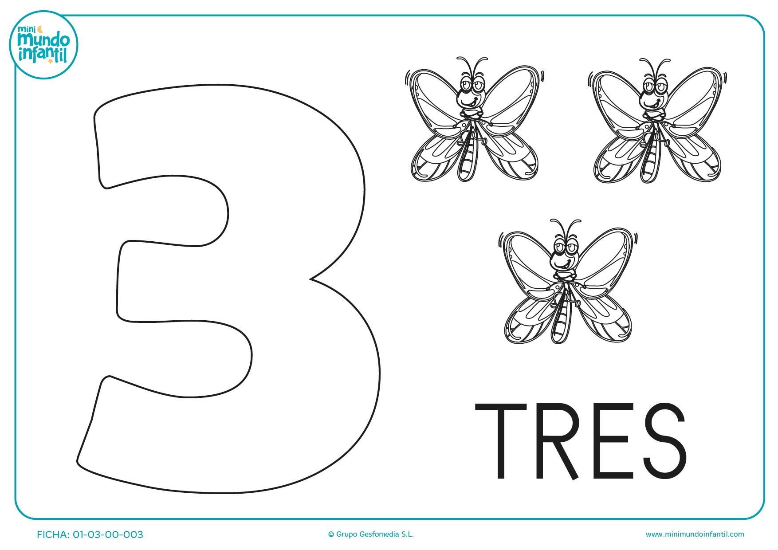
REFLEXION:
INSTRUCCIÓN: CON AYUDA DE UN ADULTO LEER Y MOSTRAR AL NIÑO/A EL TICKET DE SALIDA QUE ES LA FORMA DE EVALUAR UNA ACTIVIDAD.

INSTRUCCIÓN:
- CUENTA CON TUS DEDOS CUANTOS GLOBOS HAY.
- REPASA EL NÚMERO 3 CON LÁPIZ GRAFITO.

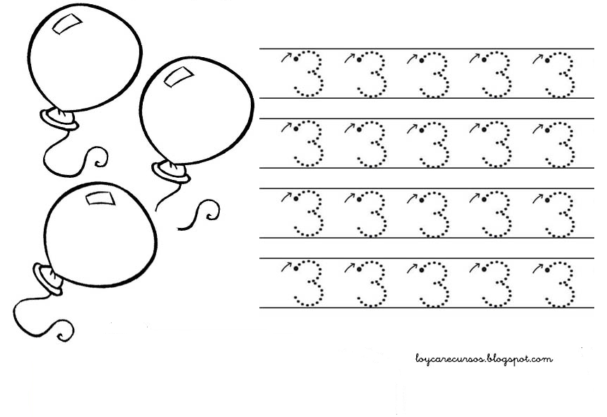
REFLEXION:
INSTRUCCIÓN: CON AYUDA DE UN ADULTO LEER Y MOSTRAR AL NIÑO/A EL TICKET DE SALIDA QUE ES LA FORMA DE EVALUAR UNA ACTIVIDAD.

- INSTRUCCIÓN: CON AYUDA DE UN ADULTO LEER CADA UNA DE LAS ACTIVIDADES A REALIZAR CON EL NÚMERO 3.

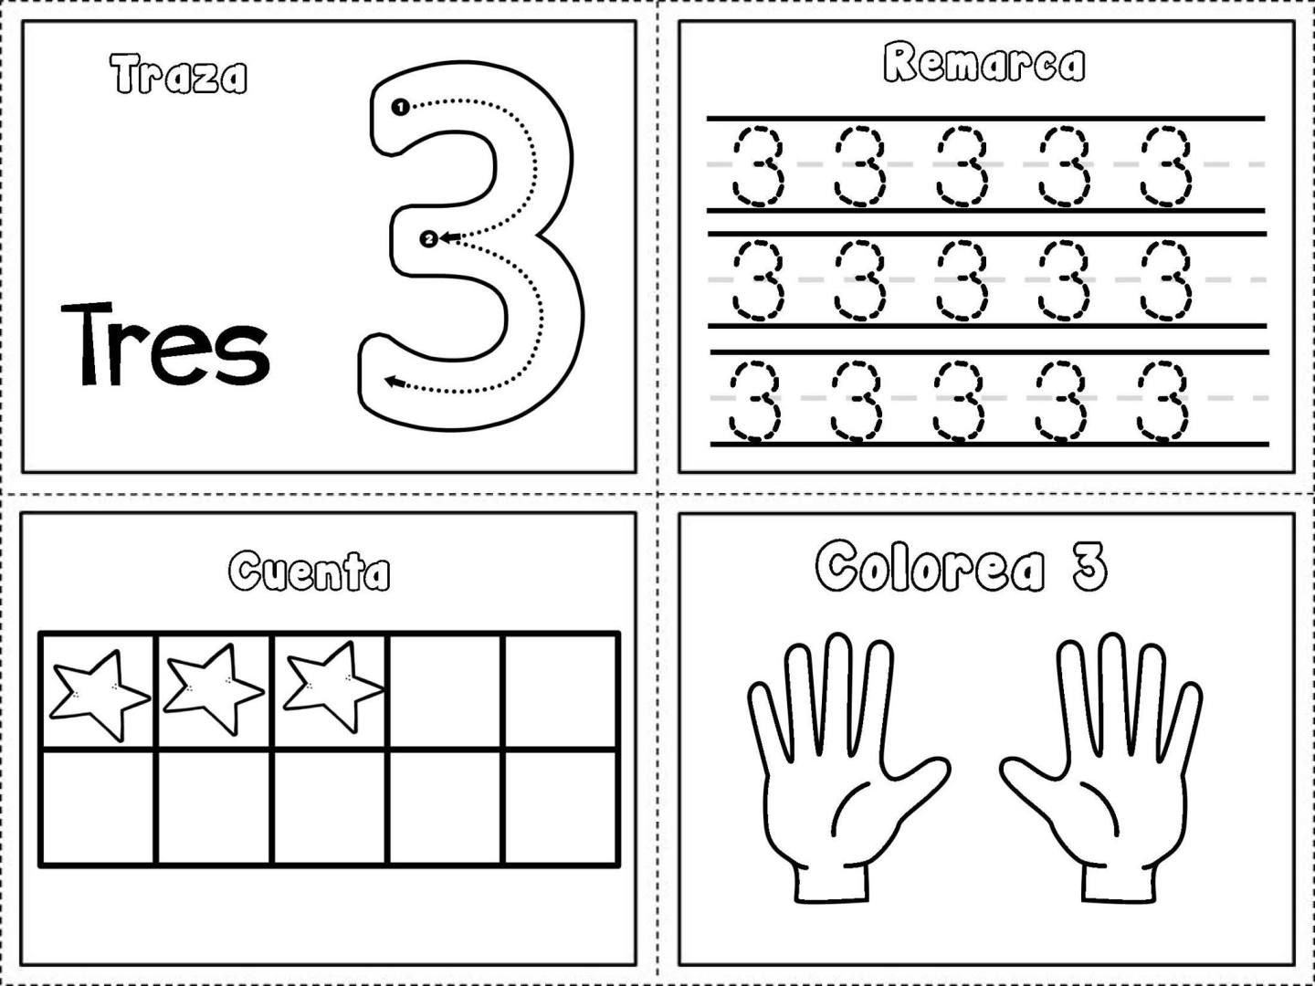

https://www.pinterest.cl/pin/575757133596246900/

